Приложение к Постановлению
Президиума районной организации
Профсоюза от 14.12.2021 г.№ 14/28-а

Открытый (публичный) Отчет
«О работе Новодеревеньковской районной организации Профессионального союза работников народного образования и науки Российской Федерации за 2021 год»

В связи с продолжающейся короновирусной инфекцией и применяемыми ограничительными мерами по ее нераспространению, 2021 год был сложным и нестабильным как для Российской Федерации, региона, областной организации Профессионального союза, так и для районной организации Профессионального союза работников народного образования и науки Российской Федерации. Но несмотря на это, коллегиальным выборным органам – совету и президиуму районной организации Профсоюза удалось обеспечить целенаправленную и последовательную ее работу.

В декабре 2021 года завершился срок действия Регионального отраслевого соглашения между районной организацией Профсоюза и отделом образования района. Поэтому в течение всего отчетного года, красной нитью в деятельности совета и президиума проходила работа по организации контроля за реализацией обязательств данного Соглашения и принятию дополнительных мер по их полному выполнению.
В этой связи совет районной организации Профсоюза активно обращался в представительные и исполнительные органы власти района за решением самых жизненно важных вопросов. Это были Обращения прежде всего в адрес администрации района, районного Совета народных депутатов:
- о поощрении премией педагогических работников за организацию учебного процесса в условиях дистанционного обучения;
- о поощрении молодых специалистов, впервые поступивших на работу после завершения обучения в организациях профессионального образования, в образовательные организации Новодеревеньковского района;
- о выплате материальной помощи педагогическим работникам, выходящим на заслуженный отдых, в возрасте 55 лет и более.
- о поощрении победителей конкурсов педагогического мастерства как муниципального, так и регионального этапов и средств муниципального бюджета.
Профсоюзный актив образовательных организаций Новодеревеньковского района благодарен и признателен Орловской областной организации Профсоюза за результативную многогранную деятельность комитета областной организации Профсоюза по решению таких вопросов, как: повышение заработной платы всем категориям работников системы образования; введение обязательств молодых специалистов о работе в системе образования, выделение из средств федерального бюджета на ремонт зданий и сооружений образовательных учреждений.
На пленарном заседании совета районной организации Профсоюза 23 декабря 2021 года были подведены итоги выполнения соглашения и принято новое на предстоящие 2022-2024 годы. Стало традицией ежегодно на заседаниях профсоюзного актива совместно с руководителями учреждений образования рассматривать вопрос «О ходе выполнения отраслевого Соглашения». Аналогичные вопросы выносятся на повестку дня собраний в первичных профсоюзных организациях учреждений образования. Кроме того, ежегодно на августовских совещаниях в докладе начальника отдела образования представлена подробная информация о социально-экономическом положении работающих в отрасли «Образование» нашего района. Определены задачи на очередной учебный год. В районной организации профсоюза на декабрь 2021 года зарегистрированы 10 первичных профсоюзных организаций и четыре профсоюзные группы в Судбищенской, Паньковской средних школах и Шатиловском лицее. Это профсоюзные группы Краснооктябрьского, Дубровского , Журавлиновского, Косаревского филиалов).
В декабре 2021 года все коллективы образовательных организаций имели возможность подробно ознакомиться с проектом отраслевого Соглашения на 2022-2024 годы, внести свои замечания, предложения

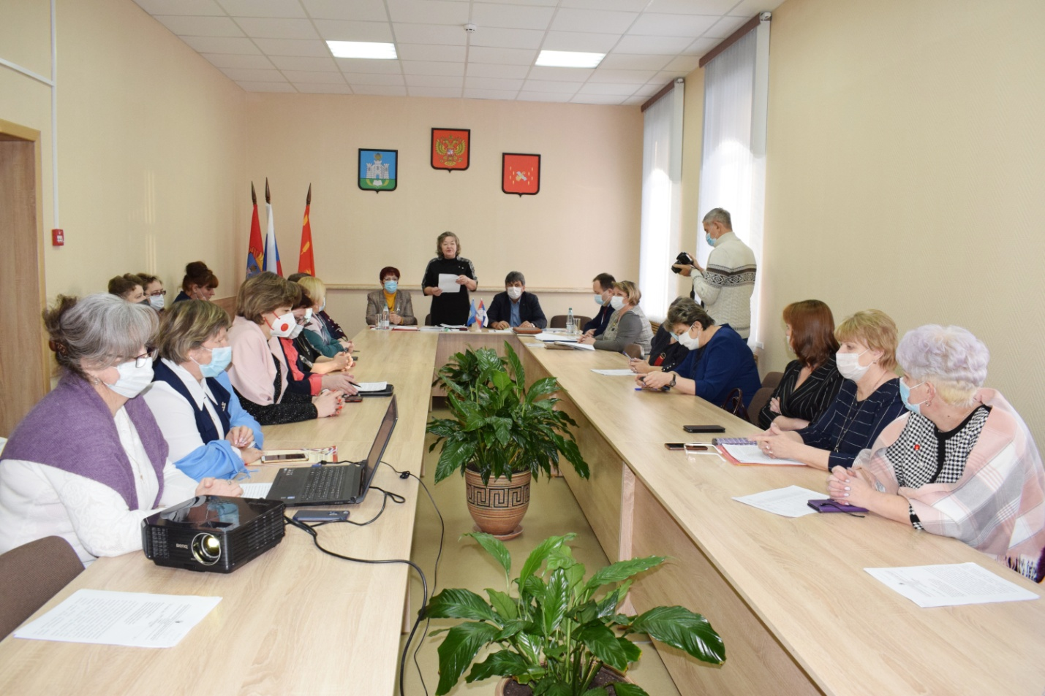

Активно участвовали в реализации национального проекта «Образование» федерального, регионального проекта «Современная школа», «Успех каждого ребенка», «Цифровая образовательная среда.».
В 2019 году организована работа Центра образования цифрового и гуманитарного профилей «Точка роста» в Паньковской средней школе. В 2020 года аналогичный центр начал свою работу в Хомутовской средней школе. И с сентября 2021 года в Шатиловском лицее обучающиеся пользуются возможностью расширить свои знания как по предметам учебного плана, так и получить дополнительное образование, занимаясь в Центре образования естественно-научной и технологической направленности «Точка роста».
Сегодня в районе сохранена и полноценно действует сеть дошкольного, общего, дополнительного образования.
Фунционируют 7 школ в статусе юридических лиц и 5 филиалов.
Шесть школ реализуют программу дошкольного образования. 1 дошкольное образовательное учреждение «Хомутовский детский сад» с Никольским филиалом.
Но если говорить более простым языком, то детские сады, в каком бы официальном статусе они не были, сохранены и работают в каждом населенном пункте района, где есть дети и где родители желают ,чтобы их дети получали дошкольное образование. Всего дошкольным образованием охвачено 246 детей в возрасте от 2 до 7 лет.
В условиях дистанционного обучения в 2020-2021 учебном году в определенной мере повысились роль и ответственность профсоюзных органов всех уровней. Нашей главной задачей стало не допустить снижения трудовых и социальных гарантий и льгот членов профсоюза – работников учреждений образования.
Сфера образования района самая многочисленная. В учреждениях трудятся (без совместителей) 331 человек.
87 % от числа работающих в нашей отрасли являются членами профсоюза. Молодых специалистов (педагогов) в возрасте до 35 лет – 14 человек. Из них 6 человек трудятся в школах, 8 человек в Хомутовском детском саду. Этот показатель, конечно, надо улучшать!
Стараются эффективно работать все председатели первичек совместно с руководителями школ, детских садов, Учреждений дополнительного образования. Результатом того, что профсоюзному активу совместно с руководителем образовательной организации удается решать вопросы труда и быта своих коллег стало то, что в профсоюз вступают, на себе ощущают его конкретные реальные дела. Вручаются электронные профсоюзные билеты.
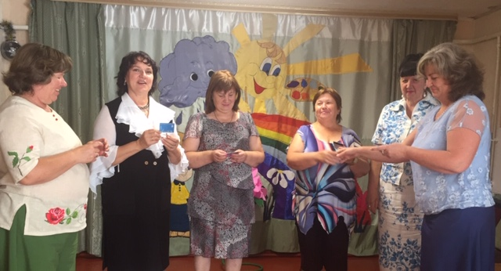
Успешную деятельность первичной профсоюзной организации по защите социально-экономических прав и интересов работающих определяет социальное партнерство. Председателям первичных профсоюзных организаций удается выстроить деловые отношения с руководителями таким образом, что в профсоюзную организацию вступают работающие, вновь поступившие. Пример, Хомутовская школа – самая многочисленная не только по числу обучающихся,(486), но и по количеству работающих – 73 человека. В сентябре текущего года коллектив пополнился двумя педагогами, поступившими на работу в школу по программе «Земский учитель». И они вступили в профсоюзную организацию. Всего за 2021 год в этой школе приняли 7 человек в профсоюзную организацию. Ответственно и добросовестно к организации общественной деятельности относятся председатели и руководители всех образовательных учреждений района. Охват профсоюзным членством 87 % это неплохой результат.
И судя по совместным конкретным действиям профсоюзных лидеров и руководителей образовательных организаций, которые не дублируя друг друга, а решая каждый свою задачу по улучшению положения членов коллектива, идут к достижению поставленной цели, это не окончательный показатель.
В Новодеревеньковской районной организации профсоюза образования нет первичных организаций , где процент охвата профсоюзным членством был бы 50 и ниже.
Наши первичные профсоюзные организации своевременно осведомлены о событиях происходящих в отрасли на различных уровнях. Все первички получают еженедельный Вестник «Мой профсоюз» и при посещении образовательных организаций можно увидеть Вестник в Профсоюзном уголке.
Своих сайтов у первичек нет. Но все наши образовательные организации имеют сайты. Вот там то есть страницы первичных профсоюзных организаций с новостями, консультациями, публичными докладами.
В течение трех лет, о которых сегодня идет речь, нашим профсоюзным организациям совместно с руководителями удалось:
- наградить активных работников Почетной грамотой Центрального Совета Общероссийского Профсоюза образования. Данная награда позволяет в регионе присвоить звание «Ветеран труда» с последующим предоставлением льгот. По ходатайству районной организации квоту увеличили и двое председателей первичек заслуженно получили эту награду.
- перейти на автоматизированную информационную систему, которая несколько упорядочила и активизировала внутрисоюзную работу, а электронный профсоюзный билет позволяет каждому члену Профсоюза участвовать в единой Всероссийской бонусной программе.
Дальнейшему социальному партнерству способствует областной конкурс «Лучший социальный партнер первичной профсоюзной организации». Ежегодно направляем материалы в областной комитет для награждения лучших руководителей Дипломом и премией.
Несколько слов об оздоровлении. За 3 года в санатории «Лесной» оздоровлены 9 членов нашего профсоюза, в других санаториях-профилакториях «Профкурорт» - 5 человек. Из бюджетов районной и областной организаций профсоюза все они получили компенсацию части стоимости в размере 4 тысячи рублей каждый.
На территории Новодеревеньковского района выполняются требования Федерального Закона от 29 октября 2013 года № 273-ФЗ «Об образовании в Российской Федерации» и Закона Орловской области от 06 сентября 2013 года № 1525 – ОЗ «Об образовании в Орловской области» . Работники сферы образования своевременно получают заработную плату в соответствии с указами Президента РФ в сфере социальной политики. Следует отметить, что благодаря мудрой, грамотной политике администрации района, Новодеревеньковский район вошел в тройку районов, которые начали учебный 2021-2022 год без долгов не только перед работниками, но и перед учреждениями образования.

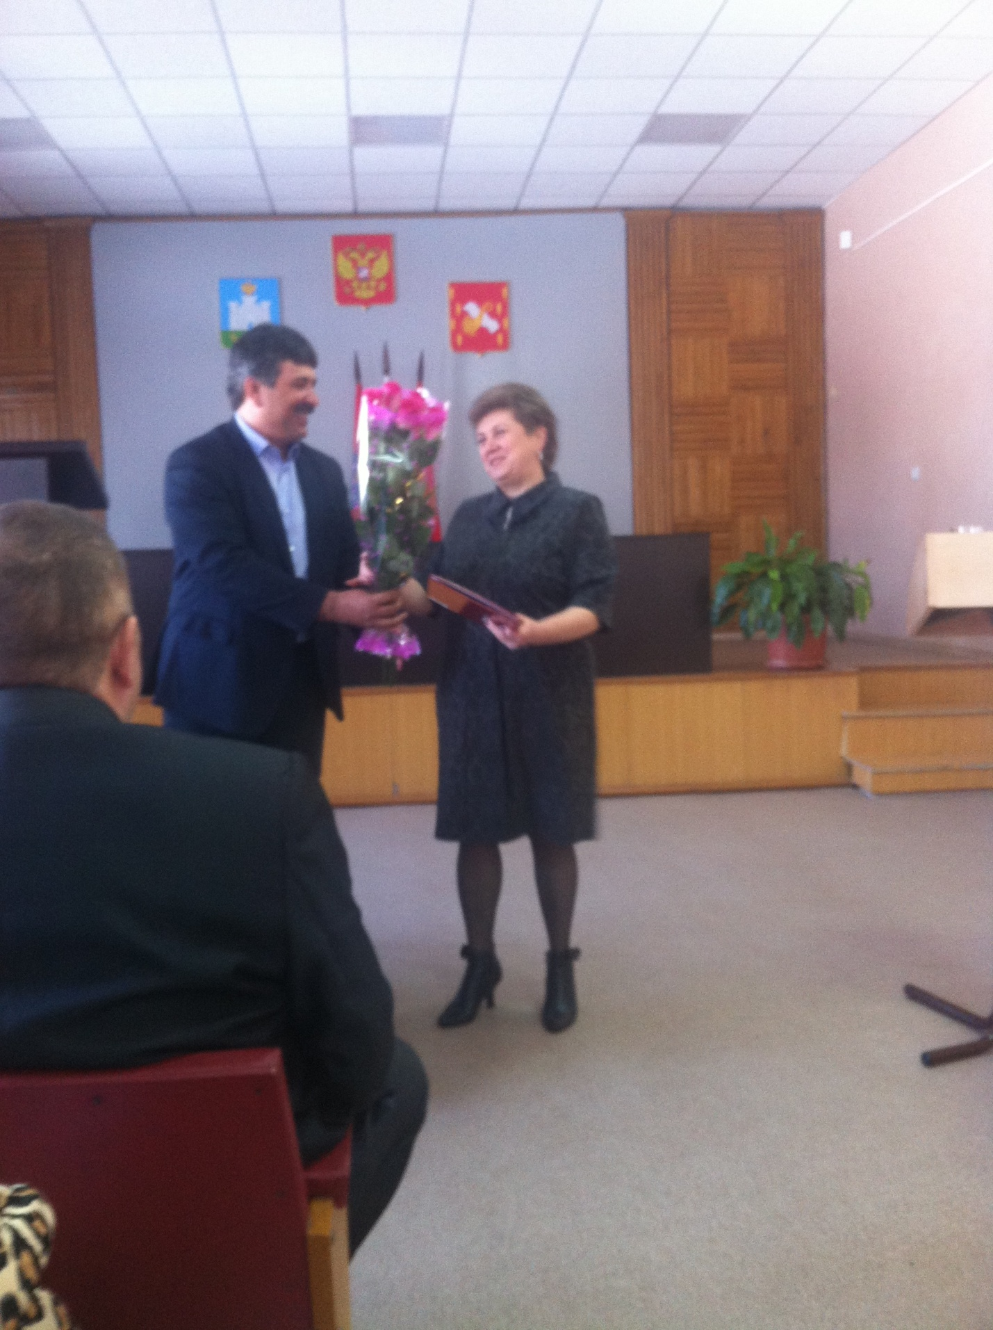

Наша профсоюзная организация в полной мере использовала профсоюзные инициативы, выдвинутые Орловской областной организацией профсоюза ,касающиеся подарка первоклассника и акция «Профсоюзная аптечка». Стало доброй традицией вручать подарки первоклассникам, родители которых являются членами нашего профсоюза, на августовских совещаниях. Серьезную озабоченность, как уже было отмечено выше, у нашей общественной организации вызывает тот факт, что на протяжении более 5-лет в учреждения образования района не поступило ни одного молодого специалиста.
Хотя создаются условия для них. Повышена на 20% ставка в течение 3-х лет работы, выплачивается единовременное пособие на приобретение канцелярских принадлежностей из средств Орловской областной организации профсоюза.
В проект отраслевого Cоглашения на 2022-2024 годы внесены пункты о дополнительных мерах социальной поддержки молодых специалистов, Ветеранов педагогического труда (п.9.10) из районного бюджета.
Создали действующий Молодежный Совет, председателем которого является Камалова Екатерина Александровна. Она же председатель первичной профсоюзной организации Хомутовского детского сада и депутат Совета городского поселения Хомутово. Несмотря на пандемию, которая внесла свои коррективы, первичка находила возможность организации активного познавательного досуга .
В течение декабря отчетного года активно проходит коллективно-договорная кампания в первичных профсоюзных организациях, которая завершится до 1 марта 2022 года и по ее результатам будет принято 10 коллективных договоров.

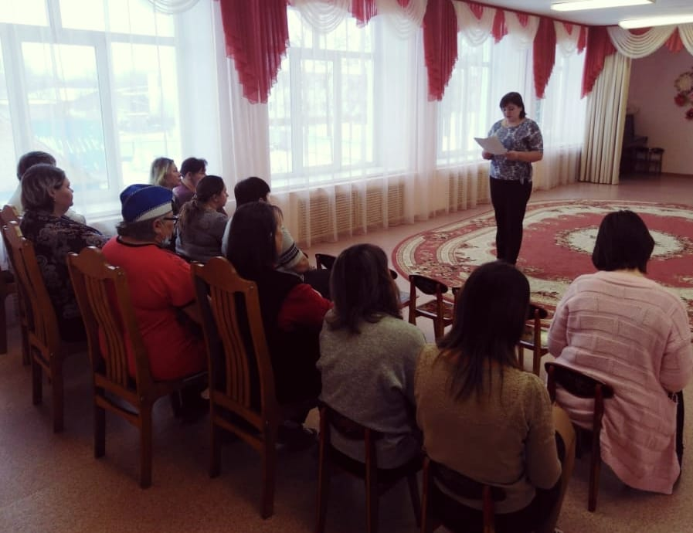

Эти положительные итоги говорят о значимости деятельности районной организации Профсоюза,важности тематических проверок, в ходе которых улучшаются условия и оплата труда работников образовательных учреждений района.
В ноябре-декабре 2021 года в образовательных учреждениях организована общепрофсоюзная проверка по теме «Безопасность и охрана труда при проведении занятий по физической культуре и спорта». Она проведена в 7 образовательных организациях район.
Очень важным событием для всех педагогических работников в 2021 году стало принятие Постановления Правительства РФ от 4 марта № 322 «О внесении изменений в постановление Правительства Российской Федерации от 16 июля 2014 года № 665». Согласно, данному постановлению педработникам в стаж, дающий право на досрочное назначение пенсий,

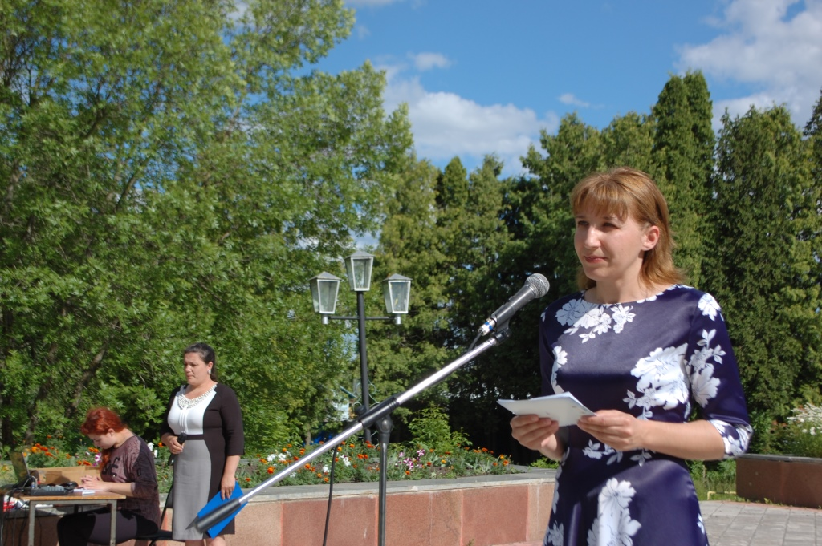

Молодые специалисты учреждений образования нашего района активно участвуют в заседаниях Молодежного совета областной организации. В работе молодежной педагогической школы, которая стала самой востребованной для молодых специалистов.
Несмотря на ограничения в связи с нераспространением короновирусной инфекцией, провели районный конкурс:
- среди руководителей образовательных учреждений на звание «Лучший социальный партнер первичной профсоюзной организации». Победитель получил Диплом и денежную премию от областной организации Профсоюза;

- среди руководителей профсоюзных кружков «Путь к познанию»; Приняла участие и стала лауреатом Бардюкова Галина Александровна, социальный педагог МБУ ДО «Новодеревеньковская детская школа искусств и творчества», муниципальный координатор по работе профсоюзных кружков.
В 2022 году коллегиальные выборные органы районной организации Профсоюза смотрят с надеждой о том, что закончатся коронавирусные заболевания и мы продолжим работать открыто, творчески. Будем участвовать в конкурсах и фестивалях, Всероссийских акциях, а также продолжим коллективные туристические поездки по историческим местам.

Председатель районной организации Общероссийского
Профсоюза образования Т. Д. Семина

